СОВЕТ ДЕПУТАТОВ
ПЛОДОПИТОМНИЧЕСКОГО СЕЛЬСКОГО ПОСЕЛЕНИЯ РУЗАЕВСКОГО МУНИЦИПАЛЬНОГО РАЙОНА
РЕСПУБЛИКИ МОРДОВИЯ

РЕШЕНИЕ

25.01.2022 года №16/85
п. Плодопитомнический

Об утверждении сметной стоимости в рамках проектной документации по объекту «Создание (обустройство) детской игровой площадки в Рузаевском муниципальном районе Республики Мордовия»

В целях реализации муниципальной программы «Комплексное развитие сельских территорий на 2020-2025 годы», утвержденной постановлением №50 от 30.12.2019 г,
Совет депутатов Плодопитомнического сельского поселения Рузаевского муниципального района Республики Мордовия

РЕШИЛ:

1. Утвердить сметный расчет стоимости объекта «Благоустройство территории (устройство детской игровой площадки в Рузаевском муниципальном районе Республики Мордовия», разработанный ООО «ПРОЕКТ-13», в соответствии с положительным заключением, выданным Обществом с ограниченной ответственностью "ЦЕНТР ЭКСПЕРТИЗ ПРОЕКТОВ СТРОИТЕЛЬСТВА" от 28.01.2022 г. №13-2-1-2-004312-2022 со следующими основными показателями.
Сметная стоимость объекта определена в соответствии с Методикой определения сметной стоимости строительства, реконструкции, капитального ремонта, сноса объектов капитального строительства, работ по сохранению объектов культурного наследия (памятников истории и культуры) народов Российской Федерации на территории Российской Федерации, утвержденной Приказом Министерства строительства и жилищно-коммунального хозяйства Российской Федерации от 04.08.2020г. № 421/пр с использованием нормативной базы ФЕР-2001 в редакции 2020 года (приказ Минстроя России № 876/пр от 26 декабря 2019г.)
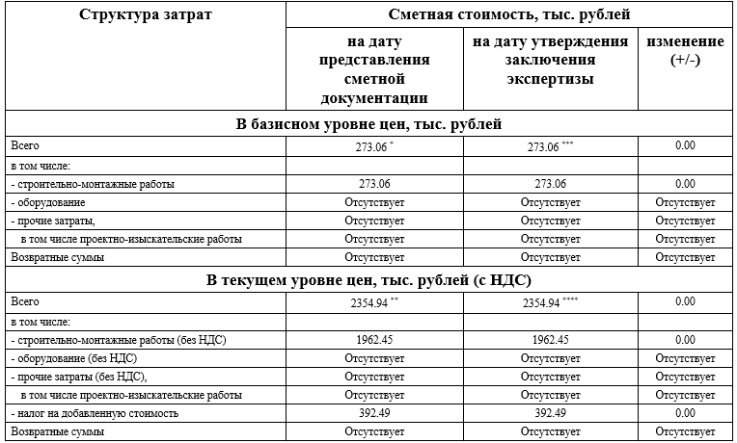
Сведения о сметной стоимости строительства, реконструкции, капитального ремонта, сноса объекта капитального строительства, работ по сохранению объектов культурного наследия (памятников истории и культуры) народов Российской Федерации на дату представления сметной документации для проведения проверки достоверности определения сметной стоимости и на дату утверждения заключения экспертизы

2. Настоящее решение вступает в законную силу со дня его официального обнародования в информационном бюллетене Плодопитомнического сельского поселения и подлежит размещению на официальном сайте органов местного самоуправления Рузаевского муниципального района в сети «Интернет».

Глава Плодопитомнического
сельского поселения Е.Г.Киреева

